Relatório **Jira Software e testes com JUnit** – Claudemir Souza

Seguindo os requisitos do sistema, foram realizados testes em JUnit.

Tabela para identificação dos tipos de itens relatados durante o **bugtracking**:

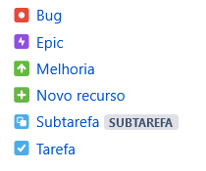

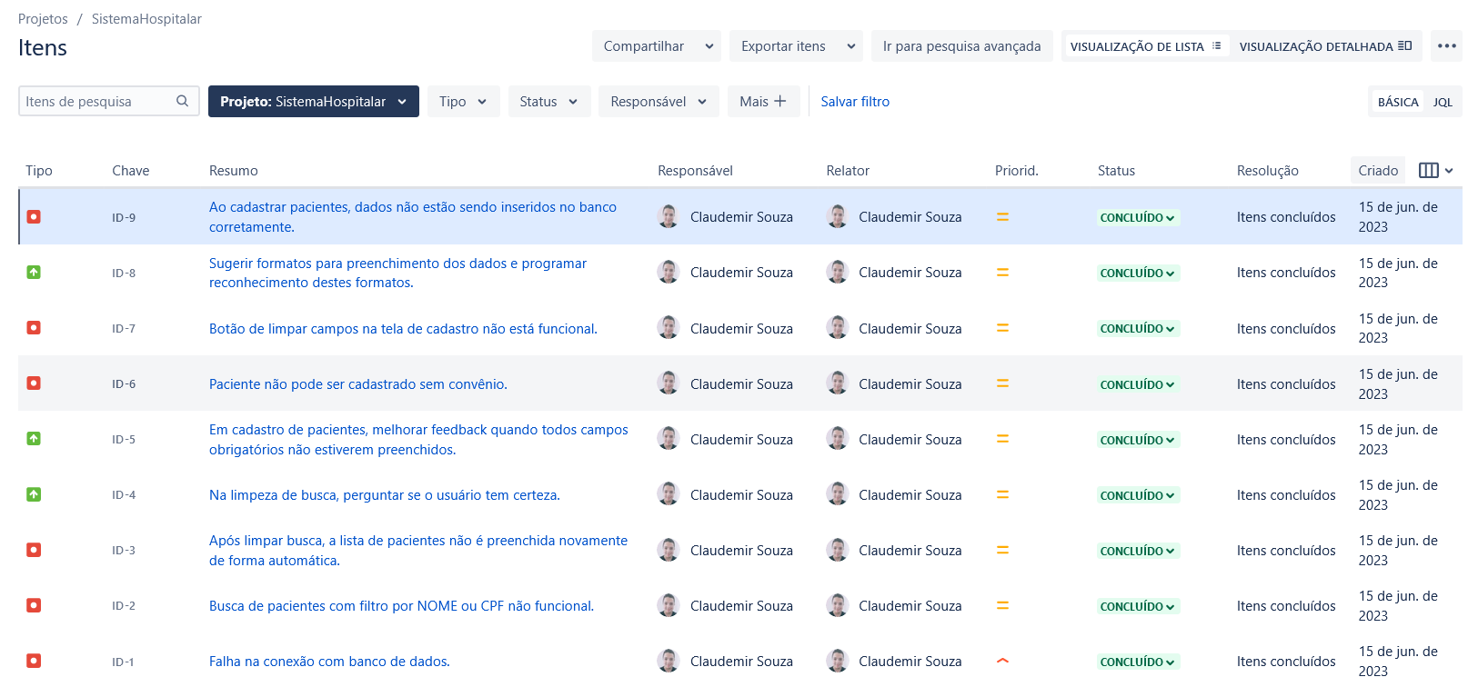Abaixo figura com todos os itens concluídos:

Testes para a **tela de cadastro** de pacientes com JUnit e seus resultados:

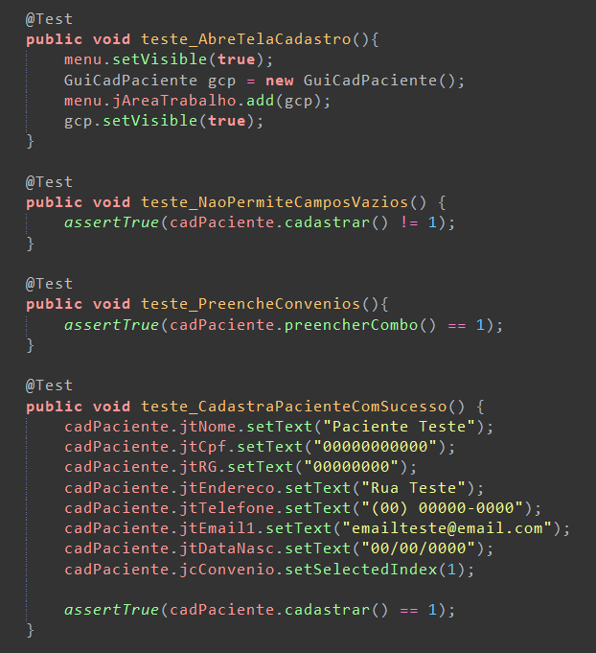

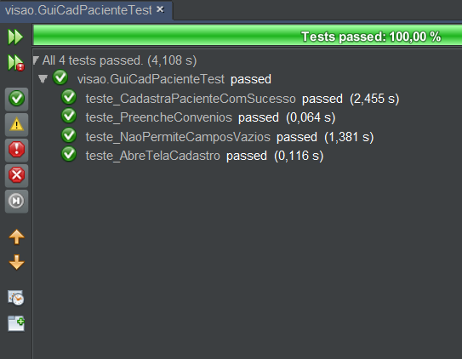

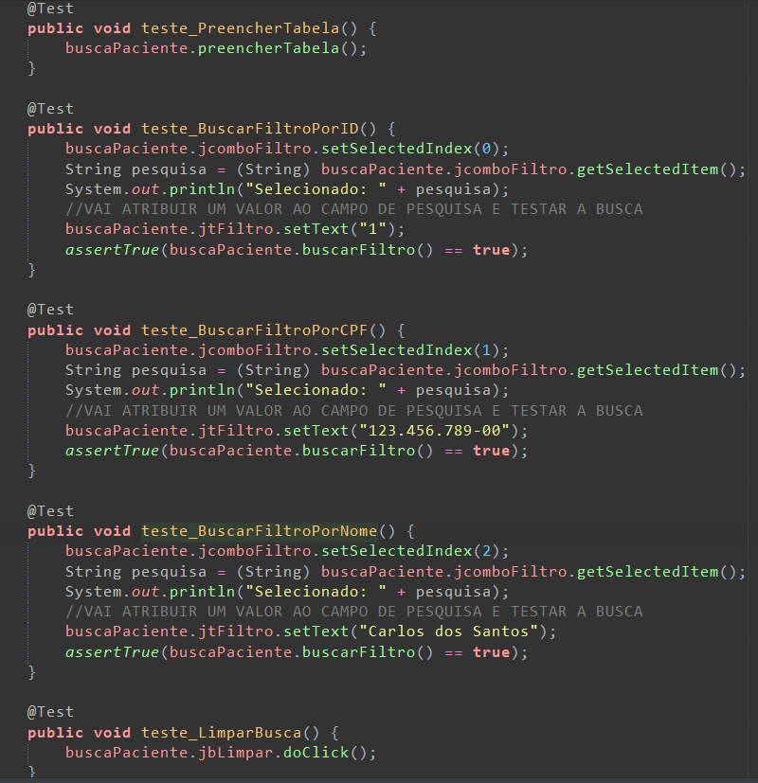Testes para a **tela de busca** com JUnit e seus resultados:

